**TRANSFORMATORLARNING TUZILISHI VA ISHLASH TAMOYILI**

**Asosiy tushunchalar**

O‘zgaruvchan tokning bir (birlamchi) sistemasining xarakteristikalarini boshqacha bo‘lgan ikkinchi (ikkilamchi) sistemaga aylantirish uchun mo‘ljallangan statik elektromagnitli apparat *transformator* deyiladi. Transformatorlar asosan elektr energiyasini elektr stansiyalardan sanoat korxonalariga uzatib berish sistemalarida kuchlanishni o‘zgartirish uchun ishlatiladi (87-rasm).

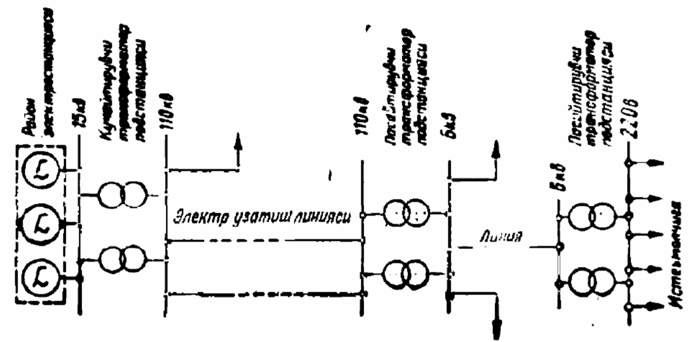

**87-rasm.** Tuman elektr stansiyasidan elektr bilan taʼminlash sxemasi.

Maʼlumki, elektr energiyasi uzoq masofalarga yuqori kuchlanishda uzatiladi, shuning uchun liniyalar energiya isroflari ancha kamayadi, lekin elektr generatorlarning bevosita chiqish klemmalarida kuchlanish odatda 20 kvdan oshmaganligi sababli elektr uzatish liniyasining bosh qismida kuchaytiruvchi transformatorlar o‘rnatiladi, ular o‘zgaruvchan tokning kuchlanishini kerakli qiymatgacha kuchaytirib beradi. Elektr uzatish liniyasining uzunligi va uzatiladigan quvvat qanchalik katta bo‘lsa, bu kuchlanish ham shunchalik katta bo‘lishi kerak. Masalan, taxminan 103 mW quvvatni 1000 km masofaga uzatib berish uchun 500 kv ga yaqin kuchlanish zarur. Elektr energiyasi isteʼmolchilar orasida taqsimlanadigan joylarda pasaytiruvchi transformatorlar o‘rnatiladi: ular kuchlanishni talab qilinadigan darajagacha, masalan, 6 kv gacha pasaytirib beradi va, nihoyat, elektr energiyasi isteʼmol qilinadigan joylarda kuchlanish pasaytiruvchi transformatorlar vositasida yana 127, 220 yoki 380 v gacha kamaytiriladi va bevosita korxonalarning isteʼmolchilariga hamda turar joy binolariga beriladi. Bu asosiy ishlatilish sohasidan tashqari, transformatorlar turli xil elektr qurilmalarda (isitish, payvandlash qurilmalari va boshqalar), radio, aloqa, avtomatika qurilmalarida va hokazolarda foydalaniladi. Transformatorlar ishlatilish joyiga qarab umumiy maqsadlar uchun ishlatiladigan kuch transformatorlari bilan maxsus kuch transformatorlariga bo‘linadi. Umumiy maqsadlarda ishlatiladigan kuch transformatorlaridan elektr energiyasini uzatish va taqsimlash sistemalarida kuchaytiruvchi yoki pasaytiruvchi transformator sifatida foydalaniladi. Maxsus transformatorlarga: maxsus maqsadlarda ishlatiladigan kuch transformatorlari (pech transformatorlari, to‘g‘rilagich transformatorlari, payvandlash transformatorlari, radiotransformatorlar), avtotransformatorlar, o‘lchov va sinov transformatorlari, chastotani o‘zgartirish uchun ishlatiladigan transformatorlar va boshqalar kiradi. Transformatorlar bir fazali va ko‘p fazali bo‘ladi, ko‘p fazali transformatorlar orasida uch fazali transformatorlar eng ko‘p ishlatiladi. Bundan tashqari, transformator *ikki chulg‘amli* (har qaysi fazasida ikkita chulg‘am bo‘ladi) va *ko‘p chulg‘amli* (har qaysi fazasida ikkitadan ortiq chulg‘am bo‘ladi) bo‘lishi mumkin. Sovitilish usuliga qarab transformatorlar moyli (moyga botirilgan) va quruq (havo bilan sovitiladigan) transformatorlarga bo‘linadi, lekin transformatorlarning tiplari juda turli-tuman bo‘lishiga qaramasdan, ishlash prinsipi va ularda sodir bo‘ladigan fizikaviy jarayonlar asosan bir xildir. Shuning uchun transformatorning ishlashini transformatorning asosiy tipi misolida ko‘rib chnqish lozim; asosiy tip sifatida ikki chulg‘amli kuch transformatori qabul qilingan.

**TRANSFORMATORNING ISHLASH PRINSIPI**

Transformatorning ishlash prinsipini bir fazali ikki chulg‘amli transformator misolida ko‘rib chiqamiz. Uning konstruktiv sxemasi 88-rasmda keltirilgan. Bu transformator magnit o‘tkazgich va unga o‘ralgan ikkita chulg‘amdan tarkib topgan. Chulg‘amlardan biri 6 A kuchlanishli o‘zgaruvchan tok manbayiga ulanadi; bu chulg‘am *birlamchi* *chulg‘am* deyiladi. Ikkinchi chulg‘amga isteʼmolchi ulanadi, bu chulg‘am *ikkilamchi* *chulg‘am* deyiladi.

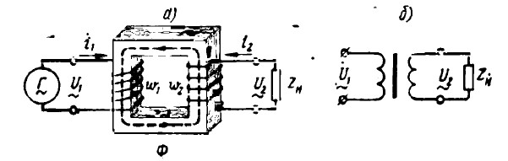

Bir fazali ikki chulg‘amli transformator: *a* – konstruktiv sxemasi; *b –* prinsipial sxemasi.

Transformatorning ishlashi elektromagnit induksiya hodisasiga asoslangan. Birlamchi chulg‘am o‘zgaruvchan tok manbayiga ulanganda shu chulg‘amning o‘ramlaridan o‘zgaruvchan tok o‘tadi, bu tok magnit o‘tkazgichda o‘zgaruvchan magnit oqim hosil qiladi. Bu oqim magnit o‘tkazgichda tutashib, ikkala chulg‘amda EYK hosil qiladi:

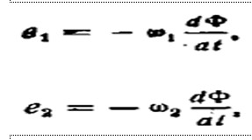

bu yerda: ω1va ω2 – transformatorning birlamchi va ikkilamchi chulg‘amlaridagi o‘ramlar soni.

Transformator ikkilamchi chulg‘amining chiqish uchiga yuklama *Z*nulanganda EYK taʼsirida shu chulg‘am zanjirida tok *X*z paydo bo‘ladi. Bunda ikkilamchi chulg‘amning chiqish uchlarida kuchlanish *t*2 hosil bo‘ladi. Kuchaytiruvchi transformatorlarda *U*2>*U*1 pasaytiruvchilarida esa *U*2*<U*1 bo‘ladi. Yuqoridagi formulalardan ko‘rinib turibtiki, chulg‘amlardagi o‘ramlar soniga qarab *e*1 va *e*2lar bir-biridan farq qilishi mumkin. Shuning uchun o‘ramlarining nisbati keraklicha qilib toblangan chulg‘amlar ishlatib, kuchlanishlar nisbati istalgancha bo‘lgan transformator tayyorlash mumkin. Transformatorning yuqoriroq kuchlanishli tarmoqqa ulangan chulg‘ami *yuqori kuchlanish* (YK) *chulg‘ami*, pastroq kuchlanishli tarmoqqa ulangan chulg‘ami esa *past kuchlanish* (PK) *chulg‘ami* deyiladi. Transformatorlarning *qaytarlik* xossasi bor: bitta transformatorning o‘zidan kuchaytiruvchi sifatida ham, pasaytiruvchi transformator sifatida ham foydalanish mumkin, lekin, odatda, transformatorning muayyan vazifasi bor: u yoki kuchaytiruvchi, yoki pasaytiruvchi bo‘ladi.

**TRANSFORMATORLARNING TUZILISHI**

Transformator po‘lat induktiv o‘tkazgich, ikki yoki bir necha o‘zaro induktiv aloqada bo‘lgan o‘ramlardan iborat. Magnit o‘tkazuvchi po‘lat o‘ramlar orasidagi elektromagnit aloqani kuchaytirish uchun kerak.

Transformator bir va uch fazali bo‘ladi. 89-rasmda uch fazali transformatorning magnit o‘tkazuvchisi ko‘rsatilgan.

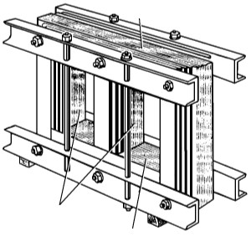

3

Uch fazali transformatorning magnit o‘tkazuvchisi.

Bunda temir yupqa plastinka tayoqchalar (*1*), ularga yuqorida (*2*) va pastda (*3*) o‘ramlar joylashtirilgan. Girdob toklariga elektr energiyaning ko‘p sarf bo‘lmasligi uchun magnit o‘tkazgichlar qalinligi 0,35 dan 0,5 mm gacha bo‘lgan elektrotexnikada ishlatiladigan temir tunukalardan tayyorlanadi. Tunukalarni birbiridan lok, yupqa qog‘oz yoki metall zaki (okalina) bilan izolatsiyalanadi.

Transformatorlar ikki turga bo‘linadi:

1) yupqa plastinkalardan iborat tayoqchali; 2) bronli. Yupqa plastinkali temir tunukalardan yasalgan tayoqchalarga izolatsiyali similar kiydiriladi. Bronli transformatorlarda o‘ramlarning bir qismini magnit o‘tkazgich o‘rab olgan. Transformator magnit o‘tkazgichning gorizontal qismidagi o‘ramlarni qurshab turgan qism yuqori va pastki *bo‘yinturuqlar (yarmolar)* deyiladi. Katta va o‘rta quvvatli transformatorlar tunuka po‘latlardan tayyorlanadi. Bu transformator o‘ramlarini sovitish uchun juda qulay. Transformatorlarda magnit qarshiligini kamaytirish uchun plastinkalar ulanishini har xil joyda qilinadi. Kichkina transformatorda plastinkalarni Ш shaklida tayyorlanadi. 90-rasmda po‘lat plastinkalarni yig‘ish sxemasi ko‘rsatilgan.

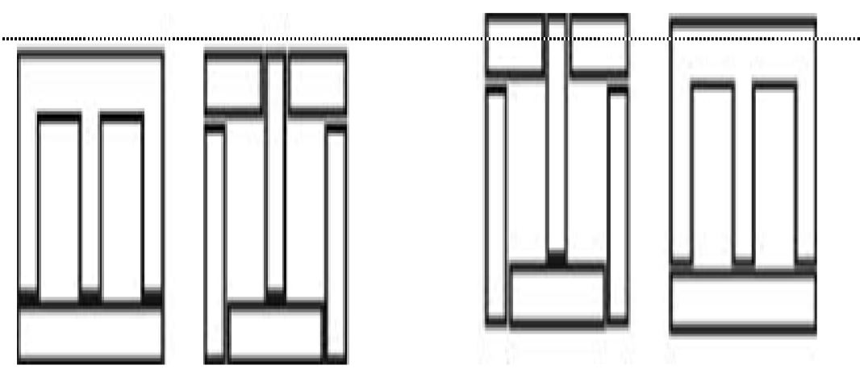

Transformatorlarning magnit o‘tkazgich yig‘ish sxemasi.

Transformatorni tunuka idishga (bakka) joylashtirib, ichiga transformator yog‘i quyiladi. Bu yog‘ sovitish uchun xizmat qiladi. Bron turidagi transformator yog‘siz tayyorlanganligi uchun *quruq transformator* deyiladi.

**TRANSFORMATORNING MAGNIT O‘ZAGI**

Transformatorning magnit o**‘**zaklari elektrotexnik po**‘**latdan tayyorlanadi.

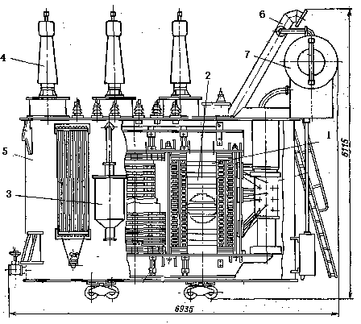

2.1 - rasm. Transformatorning umumiy ko‘rinishi: 1- cho‘lg‘amlar; 2- magnit o‘zak; 3-termosifon filtr; 4- izolyator; 5-radiatorli bak; 6-gaz chiqaruvchi truba;7-kengaytiruvchi bak

Magnit o**‘**zakni tayyorlashda gisterezis va uyurma toklari ta’siridagi quvvat isroflarini kamaytirish tadbirlari hisobga olinishi kerak. Shuning uchun magnit o**‘**zaklarni tayyorlashda magnit yumshoq elektrotexnik po**‘**latdan foydalaniladi. Uyurma toklarni kamaytirish maqsadida elektrotexnik po**‘**lat tunukalar bir-biridan maxsus elektr himoyalovchi laklar yordamida qop-lanadi. Himoyalovchi lakning qalin-ligi transformator cho**‘**lg**‘**amlarining kuchlanishiga bog**‘**liq bo**‘**ladi.

Magnit o**‘**zakni tayyorlash uchun ishlanilgan elektrotexnik po**‘**-lat tunukaning qalinligi o**‘**zakning magnitlanish chastotasiga bog**‘**liq, chastota *f* = 50 Gs bo**‘**lganda po**‘**lat tunukaning qalinligi 0,35 yoki 0,5 mm bo**‘**ladi. Transformatorning magnit o**‘**zaklari asosan ikki xil konstruksiyada, ustunli (sterjnevoy) (2.2,a-rasm) va qobiqli (bronevoy) (2.2,b-rasm) ko**‘**rinishda tayyorlanadi, keyingi paytlarda fazoviy ustunli magnit sistemalar ham tayyorlanmoqda.

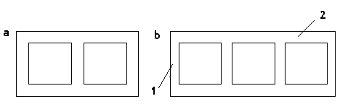

2.2-rasm. Transformatorning magnit o‘zagi:

a) ustunli, b) qobiqli. 1. Ustun; 2. To‘sin.

Uch ustunli transformatorning o’zaro bog**‘**langan magnit o**‘**tkazgichlari 2.3-rasmda ko**‘**rsatilgan, bu transformatorning xarakterli tomoni uning magnit tizimlarining nosimmetrikligidadir, chunki aloxida *A*, *V* va *S* fazalarining o**‘**zaklaridagi magnit zanjirlari bir xil emaC. O**‘**rtada joylashgan *V* o**‘**akning magnit zanjiri ikki chekkadagi *A* va *S* o**‘**zaklarnikidan qisqaroq, chunki uchala zanjirdagi magnit kuch chiziqlari bir-biri bilan ikki va nuqtalarda tutashadilar.

Kuch transformatorlarining magnit o**‘**zaklari issiq holda juvalangan E41, 42, E43 markali yoki sovuq holda juvalangan E310, E320, E330 markali elektrotexnik magnit yumshoq po**‘**latlardan tayyorlanadi. Keyingi paytlarda elektr mashinasozlik zavodlarida elektr mashina va [transformatorlarning magnit o](https://hozir.org/mavzu-elektron-paramagnit-rezonans-epr-spektri.html)**‘**zaklarini tayyorlashda sovuq holda juvalangan E310, E320, E330 markali po**‘**latlar keng ishllanilmoqda.

Transformatorlarning magnit o**‘**zaklaridagi induksiya asosan 1,2 - 1,5 Tl, issiq holda juvalangan po**‘**latlar uchun 1,5-1,7 Tl ni va magnit o**‘**zagi sovuq holda juvalangan po**‘**latdan tayyorlangan moyli transformatorlarda induksiya 1,0-1,5 Tl tashkil etadi.

**TRANSFORMATORNING CHO‘LG‘AMLARI**  
  
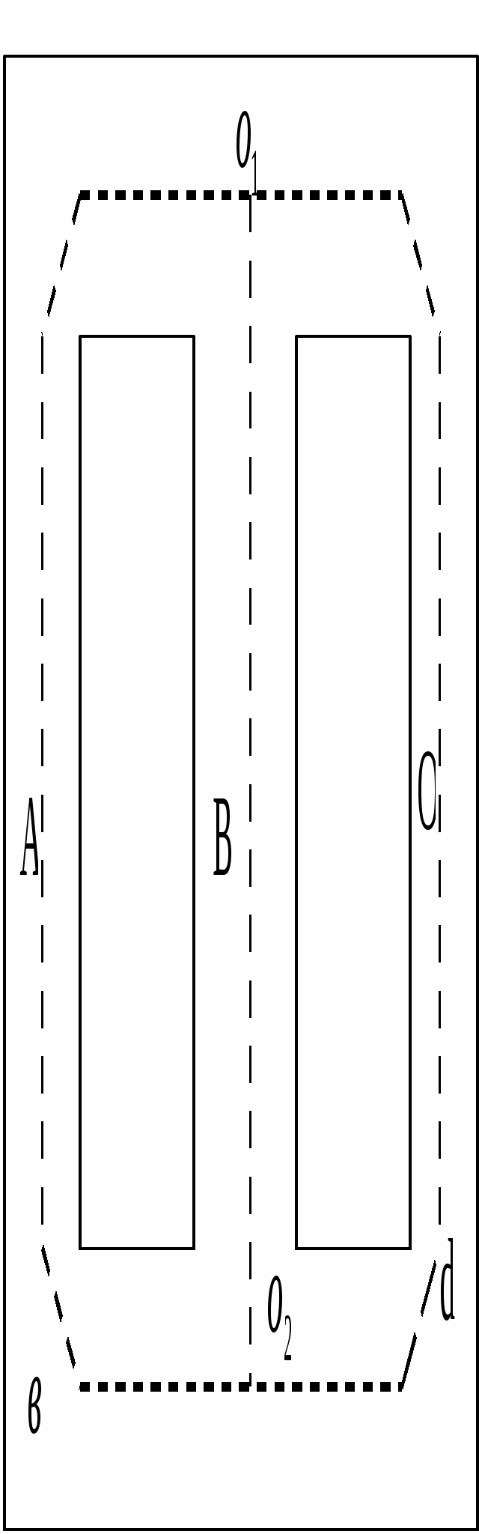

2.3-rasm. Magnit o‘zakdagi magnit kuch chiziqlarining o‘rtacha uzunligi  
  
Transformatorlarning cho**‘**lg**‘**amlarini tayyorlashda asosan elektrotexnik misdan va alyuminiydan foydalaniladi. Transformatorlarning nominal kuchlanishiga asosan cho**‘**lg**‘**amlarni himoyalash materialining klassifikasiyasi tanlanadi.

Transformatorning quvvatiga, kuchlanishi va tokiga asosan cho**‘**lg**‘**amning turi tanlanadi. Cho**‘**lg**‘**amlar uzluksiz, spiral g**‘**altakli (katushkali), bir qatlamli va ko**‘**p qatlamli silindrik, bir odimli va ko**‘**p odimli vint ko**‘**rinishidagi konstruksiyalarda tayyorlanadi.

Vintsimon cho**‘**lg**‘**amlar bir necha parallel o**‘**tkazgichlardan iborat bshladi. Cho**‘**lg**‘**amning o**‘**ramlarini odimi bir yoki bir necha odimli bo**‘**lgan vint chiziqlari singari joylashtiriladilar. O**‘**ramlar orasida, hamda shoxobchalar orasida kerak bo**‘**lgan hollarda sovitish uchun moy o**‘**tar kanallari mavjud.

Vintsimon cho**‘**lg**‘**amlarni izolyasion materialdan yasalgan silindrga joylashtirilgan uzun ensiz tayoqlarga yoki muvaqqat po**‘**lat silindrsimon qolipga o**‘**raladi. Vintsimon cho**‘**lg**‘**amlar transformatorning asosan quyi kuchlanish cho**‘**lg**‘**amlarida tokning qiymati 300 A dan kattaroq bo**‘**lganda qo**‘**llaniladi.

Cho**‘**lg**‘**amlarning ko**‘**ndalang kesim yuzalari kattalashib ketgan taqdirda bunday o**‘**tkazgichlar parallel o**‘**tkazgichlarga bo**‘**linadi va bu o**‘**tkazgichlar o**‘**rtasida elektr yurituvchi kuch va tokni bir xilda taqsimlanishini ta’minlash uchun transpozisiya qilinadi, ya’ni parallel o**‘**tkazgichlarning o**‘**rinlari cho**‘**lg**‘**amning balandligi bo**‘**yicha almashtiriladi.

Kuchlanishi 35kV va undan yuqori bo**‘**lgan transformatorlarda uzluksiz spiral g**‘**altakli cho**‘**lg**‘**amlar qo**‘**llaniladi. Ular bir-biridan kanallar bilan ajratilgan yassi gardishsimon (disksimon) o**‘**ramlardan iborat. Agar uzluksiz spiral cho**‘**lg**‘**am transformatorning yuqori kuchlanish cho**‘**lg**‘**ami bo**‘**lsa, u holda transformasiyalash koeffisientini 5% atrofida o**‘**zgartirish maqsadida maxsus shoxobchalarga ega bo**‘**ladi.

Almashinuvchi cho**‘**lg**‘**amli transformatorlarda yuqori kuchlanishli va quyi kuchlanishli cho**‘**lg**‘**amlarning ayrim qismlari o**‘**zaro shunday almashinib joylashtiriladiki, unda quyi kuchlanish cho**‘**lg**‘**amlarining o**‘**ramlari magnit o**‘**zakka yaqinroq joylashadilar. Almashinuvchi cho**‘**lg**‘**amlar ishlab chiqarishda murakkab texnologik jarayoni, qisqa tutashuvlarga bardoshsizligi; magnit o**‘**zakdan va bir-biridan izolyasiyalashning qiyinligi kabi kamchiliklari bilan konsentrik cho**‘**lg**‘**amlardan ajralib turadi: